Бензиновый двигатель
Руководство по эксплуатации

170FA(D)
185FA(D)
190FA(D)
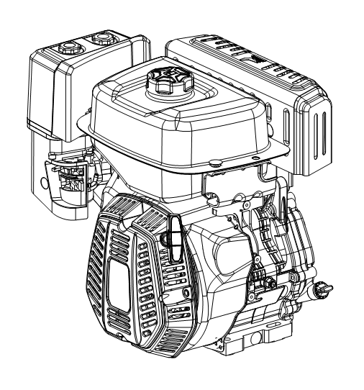

Держите данное руководство всегда под рукой, чтобы можно было к нему обратиться в любое время.

Данное руководство по эксплуатации является неотъемлемой частью комплектации двигателя и должно быть передано вместе с двигателем при продаже.

Информация и технические характеристики данной версии руководства являются действующими на момент печати.

Только двигатель типа D оснащен как электрическим, так и ручным стартером.

ВНИМАТЕЛЬНО ПРОЧИТАЙТЕ ДАННОЕ РУКОВОДСТВО ПО ЭКСПЛУАТАЦИИ. Обратите особое внимание на следующие символы:


Указывает на то, что несоблюдение инструкций может привести к серьезным травмам или смерти.


Указывает на высокую вероятность серьезной травмы или смерти в случае несоблюдения инструкций.


Указывает на то, что несоблюдение инструкций может привести к легким травмам и их последствиям.


Указывает на то, что несоблюдение инструкций может привести к повреждению оборудования или имущества.

NOTE: Дает полезную информацию.

При возникновении проблем и других вопросов с вашим двигателем, проконсультируйтесь с дилером.

Оглавление
1. ТЕХНИКА БЕЗОПАСНОСТИ 5
2. РАСПОЛОЖЕНИЕ ДЕТАЛЕЙ И ОРГАНОВ УПРАВЛЕНИЯ 7
3. ЭЛЕМЕНТЫ УПРАВЛЕНИЯ 8
4. ПРЕДЭКСПЛУАТАЦИОННАЯ ПРОВЕРКА 10
5. ЭКСПЛУАТАЦИЯ 11
6. ОБСЛУЖИВАНИЕ 15
7. ХРАНЕНИЕ / ТРАНСПОРТИРОВКА 25
8. ПОИСК И УСТРАНЕНИЕ НЕИСПРАВНОСТЕЙ 29
9. ТЕХНИЧЕСКАЯ ИНФОРМАЦИЯ И ИНФОРМАЦИЯ ДЛЯ ПОЛЬЗОВАТЕЛЕЙ 30
10. ТЕХНИЧЕСКИЕ ПАРАМЕТРЫ 36
11. ЭЛЕКТРОСХЕМЫ 37
12. ДОПОЛНИТЕЛЬНЫЕ ДЕТАЛИ 39

1. ТЕХНИКА БЕЗОПАСНОСТИ

ВАЖНЫЕ СВЕДЕНИЯ ПО ТЕХНИКЕ БЕЗОПАСНОСТИ

Большинство опасных ситуаций можно избежать, если следовать всем инструкциям данного руководства. Ниже описаны некоторые из наиболее распространенных потенциальных опасностей, а также способы их предотвращения.

Ответственность пользователя

- Перед запуском двигателя обязательно прочтите данное руководство по эксплуатации. Несоблюдение инструкций может привести к травмам или повреждению оборудования.

- Изучите, как быстро остановить двигатель и как пользоваться всеми элементами управления. Не разрешайте лицам, которые не прочитали данное руководство, использовать данное оборудование,

- Запрещается использование оборудование детьми. Не допускайте детей и домашних животных в рабочую зону.

Производите заправку осторожно

Бензин является легковоспламеняющимся веществом, а его пары могут привести к воспламенению. Производите заправку только на открытом воздухе или в хорошо проветриваемом помещении и с выключенным двигателем. Не курите рядом с бензином и держите его вдали от других источников огня и искр. Всегда храните бензин в соответствующей емкости. Перед запуском двигателя, проверьте что нет подтеков бензина.

Выхлопные газы

- Глушитель сильно нагревается во время работы и остается горячим еще некоторое время после выключения двигателя. Будьте осторожны, не касайтесь горячего глушителя. Дайте двигателю остыть перед тем, как поместить его на хранение.

- Чтобы предотвратить опасность возгорания, держите двигатель на расстоянии не менее 3 футов (1 метр) от стен здания и другого оборудования во время работы. Не размещайте легковоспламеняющиеся предметы рядом с двигателем.

Оксид углерода

Выхлопные газы содержат оксид углерода (угарный газ). Избегайте вдыхания выхлопных газов. Никогда не запускайте двигатель в закрытом или плохо вентилируемом помещении.

Другое оборудование

Ознакомьтесь с инструкциями, прилагаемыми к оборудованию, на предмет любых дополнительных мер предосторожности, которые следует соблюдать при включении, остановке двигателя, эксплуатации или использовании защитной одежды, которая может потребоваться для работы с оборудованием.

2. РАСПОЛОЖЕНИЕ ДЕТАЛЕЙ И ОРГАНОВ УПРАВЛЕНИЯ

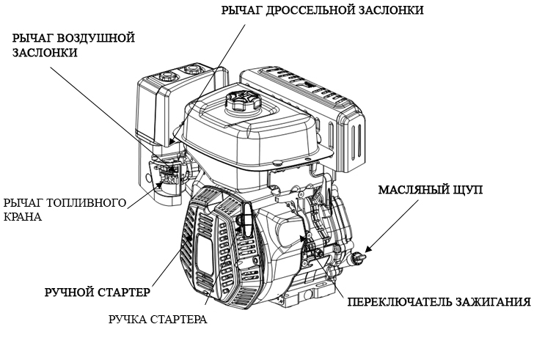

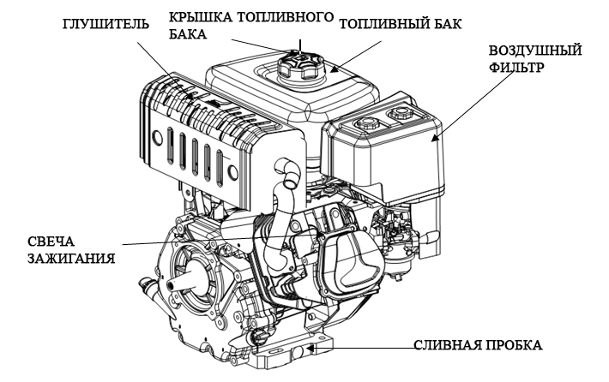

3. ЭЛЕМЕНТЫ УПРАВЛЕНИЯ

Рычаг топливного крана

Топливный кран открывает и закрывает подачу топлива. Чтобы двигатель работал, рычаг топливного крана должен находиться в положении ВКЛ (ON). Когда двигатель не используется, переведите рычаг топливного крана в положении ВЫКЛ (OFF), чтобы предотвратить переполнение карбюратора и уменьшить вероятность утечки топлива.

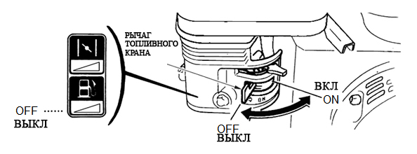
Рычаг дроссельной заслонки

Рычаг дроссельной заслонки регулирует частоту вращения двигателя.
Перемещение рычага дроссельной заслонки в показанных направлениях заставляет двигатель работать быстрее или медленнее.

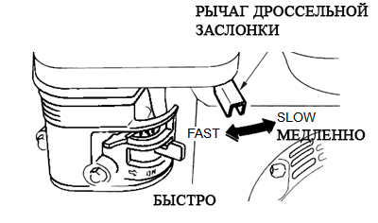
Переключатель двигателя

Переключатель двигателя включает и отключает систему зажигания.
Чтобы двигатель работал, переключатель двигателя должен находиться в положении ВКЛ (ON).
При переводе переключателя двигателя в положение ВЫКЛ (OFF) двигатель останавливается.

ВСЕ ДВИГАТЕЛИ, ЗА ИСКЛЮЧЕНИЕМ ТИПА D
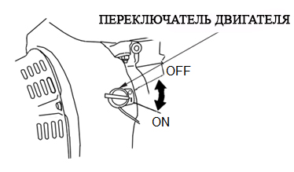
Рычаг воздушной заслонки
Рычаг воздушной заслонки открывает и закрывает воздушную заслонку карбюратора.
Положение ЗАКРЫТО (OFF) обогащает топливную смесь для запуска холодного двигателя.
Положение ОТКРЫТО (ON) обеспечивает нормальную топливную смесь для работы прогретого двигателя.
В некоторых двигателях используется дистанционное управление воздушной заслонкой, а не установленный на двигателе рычаг воздушной заслонки, указанный здесь.
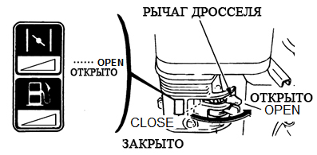

Рукоятка ручного стартера
Потяните рукоятку стартера, чтобы запустить двигатель.

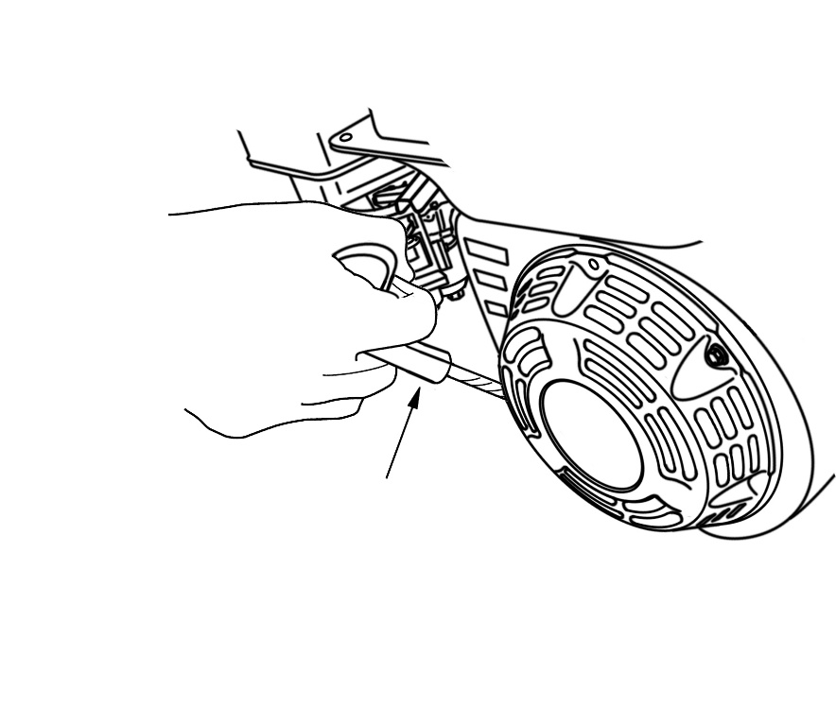
Рукоятка стартера
Рукоятка стартера

Рукоятка

4. ПРЕДЭКСПЛУАТАЦИОННАЯ ПРОВЕРКА

ГОТОВ ЛИ ВАШ ДВИГАТЕЛЬ?
Для вашей безопасности и для максимального продления срока службы вашего оборудования, очень важно выделить несколько минут перед запуском двигателя, чтобы проверить его состояние. Обязательно позаботьтесь о каждой обнаруженной неисправности или обратитесь к вашему дилеру, прежде чем запускать двигатель.


Неправильное обслуживание двигателя
или неумение устранить неисправность
перед запуском, может привести к
нарушению нормальной работы, и как
следствие к серьезным травмам.
Всегда выполняйте предэксплуатационную
проверку перед каждым запуском
и устраняйте неисправности.

Перед началом предэксплуатационной проверки убедитесь, что двигатель находится на ровной поверхности, а переключатель двигателя находится в положении ВЫКЛ (OFF).

Проверьте общее состояние двигателя

- Осмотрите двигатель на предмет утечки масла или бензина.
- Уберите излишки грязи и мусора, особенно вокруг глушителя и стартера.
- Осмотрите на наличие других повреждений.
- Проверьте, что все защитные устройства и крышки находятся на своих местах, а все гайки, болты и винты затянуты.

Проверьте двигатель

Проверьте уровень моторного масла. Запуск двигателя с низким уровнем масла может привести к повреждению двигателя. Система предупреждения об уровне масла (в этих типах двигателей) автоматически остановит двигатель до того, как уровень масла упадет ниже безопасного уровня. Однако, чтобы избежать неудобств из-за неожиданной остановки, всегда проверяйте уровень моторного масла перед запуском.
Проверьте воздушный фильтр. Загрязненный воздушный фильтр ограничит поток воздуха в карбюратор и снизит мощность двигателя.
Проверьте уровень топлива. Запуск двигателя с полным баком поможет избежать или сократить перерывы в работе при дозаправке.

Проверьте оборудование, работающее на этом двигателе

Ознакомьтесь с инструкциями к оборудованию, приводимому в действие данным двигателем, чтобы узнать о любых мерах предосторожности, которые следует соблюдать перед запуском двигателя.

5. ЭКСПЛУАТАЦИЯ

МЕРЫ ПРЕДОСТОРОЖНОСТИ ПРИ ЭКСПЛУАТАЦИИ

Перед первым запуском двигателя прочитайте ВАЖНЫЕ СВЕДЕНИЯ ПО ЭКСПЛУАТАЦИИ и раздел ПЕРЕД ЭКСПЛУАТАЦИЕЙ.



Выхлопные газы очень токсичны.
Вдыхание выхлопных газов может привести к
потере сознания и даже к смерти.
Запрещается находится при работающем
оборудовании в плохо вентилируемых
помещениях.

Ознакомьтесь с инструкциями к оборудованию, приводимому в действие вашим двигателем, на предмет любых мер безопасности, которые следует соблюдать при запуске, остановке или работе двигателя.

ЗАПУСК ДВИГАТЕЛЯ

- Переведите рычаг топливного крана в положение ВКЛ (ON).

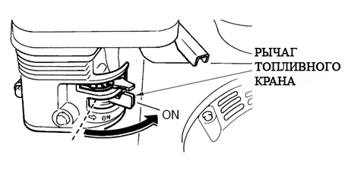
2. При запуске холодного двигателя переведите рычаг воздушной заслонки в положение ЗАКРЫТО (CLOSE).

При запуске прогретого двигателя переведите рычаг воздушной заслонки в положение ОТКРЫТО (OPEN).

В некоторых двигателях используется дистанционное управление воздушной заслонкой, а не установленный на двигателе рычаг воздушной заслонки, указанный здесь.

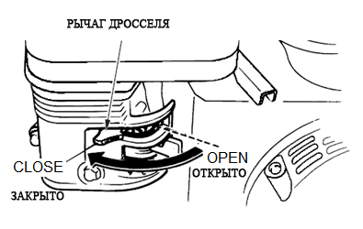

3. Переместите рычаг дроссельной заслонки из положения МЕДЛЕННО примерно на 1/3 в сторону положения БЫСТРО.

В некоторых двигателях используется дистанционное управление дроссельной заслонкой, а не установленный на двигателе рычаг дроссельной заслонки, указанный здесь.

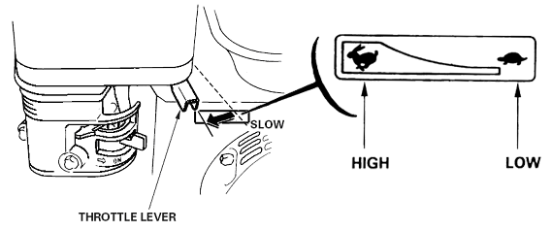
Быстро
медленно
Медленно
Рычаг дроссельной заслонки

4. Установите переключатель двигателя в положение ВКЛ (ON).

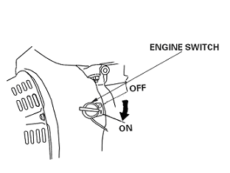
Переключатель двигателя
Выкл (OFF)
Вкл. (ON)

5. Включите стартер.
РУЧНОЙ СТАРТЕР (все типы двигателя):
Слегка потяните за ручку стартера, пока не почувствуете сопротивление, затем резко потяните. Плавно верните рукоятку стартера на место.
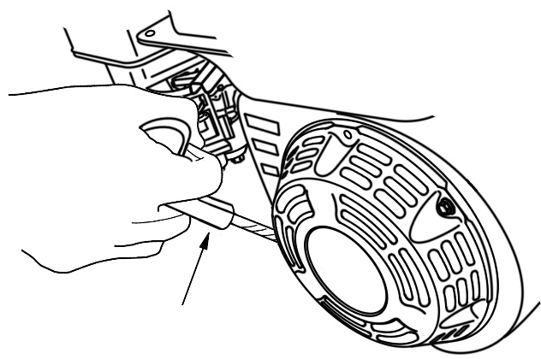
Рукоятка стартера

6. Если рычаг воздушной заслонки был перемещен в положение ЗАКРЫТО (OFF) при запуске двигателя, постепенно переводите его в положение ОТКРЫТО (ON) по мере прогревания двигателя.

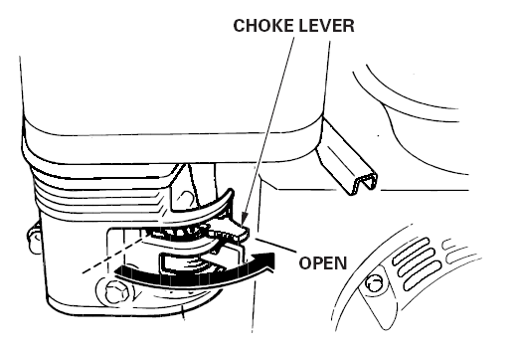
Рычаг воздушной заслонки
Открыто

ОСТАНОВКА ДВИГАТЕЛЯ

Чтобы остановить двигатель в аварийной ситуации, просто поверните переключатель двигателя в положение ВЫКЛ (OFF). При обычных условиях работы выполняйте следующие действия.
1. Переведите рычаг дроссельной заслонки в положение МЕДЛЕННО (SLOW).
В некоторых двигателях используется дистанционное управление дроссельной заслонкой, а не установленный на двигателе рычаг дроссельной заслонки, указанный здесь.

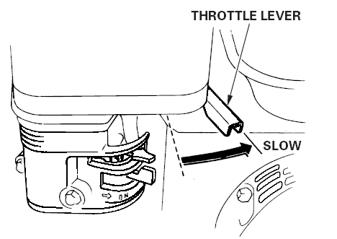
Рычаг дроссельной заслонки
Медленно

2. Установите переключатель двигателя в положение ВЫКЛ (OFF).
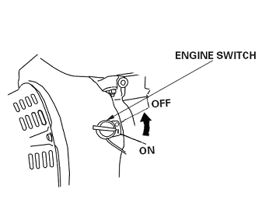
Переключатель двигателя
(выкл)
(вкл)

3. Переведите рычаг топливного крана в положение ВЫКЛ (OFF).

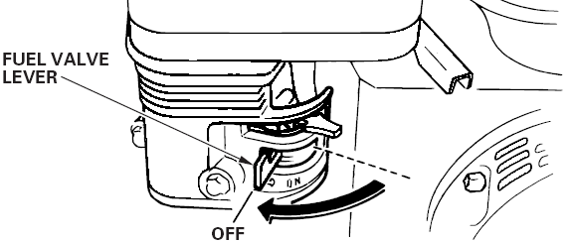
Рычаг топливного крана
(Выкл)

УСТАНОВКА ЧАСТОТЫ ВРАЩЕНИЯ ДВИГАТЕЛЯ

Установите рычаг дроссельной заслонки на желаемую частоту вращения двигателя.

В некоторых двигателях используется дистанционное управление дроссельной заслонкой, а не установленный на двигателе рычаг дроссельной заслонки, указанный здесь.

Рекомендации по частоте вращения двигателя смотрите в инструкциях к оборудованию, приводимому в действие вашим двигателем.
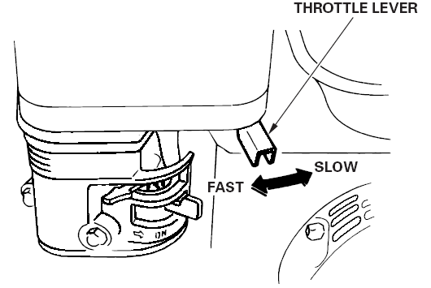
Рычаг дроссельной заслонки
медленно
быстро

6. ОБСЛУЖИВАНИЕ

НЕОБХОДИМОСТЬ ОБСЛУЖИВАНИЯ

Надлежащее обслуживание необходимо для безопасной и продолжительной работы , а также для снижения выбросов в атмосферу.

ВНИМАНИЕ

Неправильное обслуживание двигателя
или неумение устранить неисправность
перед запуском, может привести к
нарушению нормальной работы, и как
следствие к серьезным травмам.
Всегда следуйте рекомендациям и графикам
осмотра и обслуживания, приведенным
в данном руководстве пользователя.

На следующих страницах приведен график технического обслуживания и различные процедуры технического обслуживания с использованием основных подручных инструментов. Более сложные процедуры технического обслуживания, лучше всего доверить квалифицированным специалистам.

График технического обслуживания, описанный тут, подходит для нормальных условий эксплуатации. Если вы используете ваш двигатель продолжительное время при высоких нагрузках или высоких температурах, влажных или пыльных условиях, проконсультируйтесь с вашим дилером для получения рекомендаций, применимых к вашим индивидуальным потребностям и условиям.

БЕЗОПАСНОСТЬ ОБСЛУЖИВАНИЯ

Ниже приведены некоторые из наиболее важных мер предосторожности. Однако мы не можем предупредить вас обо всех возможных опасностях, которые могут возникнуть при выполнении технического обслуживания. Только вы можете решить, выполнять ли вам данную задачу или нет.

ВНИМАНИЕ

Несоблюдение инструкций по
техническому обслуживанию и мер
предосторожности, может привести к
серьезным травмам или смерти.
Всегда соблюдайте меры
предосторожности, приведенные в
руководстве пользователя.
Меры предосторожности

- Убедитесь, что двигатель выключен, прежде чем начинать какое-либо обслуживание или ремонт. Это позволит избежать некоторые потенциальные опасности:
  - Отравление оксидом углерода (выхлопными газами) двигателя.
Все работы проводятся на открытом воздухе или в хорошо проветриваемом помещении
  - Ожоги.
Дайте двигателю и выхлопной системе остыть, прежде чем касаться их.
  - Травмы от движущихся частей.
Не запускайте двигатель, если это не требуется.
- Прочтите инструкции перед началом работы и убедитесь, что у вас есть необходимые инструменты и навыки.

- Чтобы снизить вероятность возгорания или взрыва, будьте осторожны при работе с бензином. Для очистки деталей используйте только негорючий растворитель, а не бензин. Держите любые источники возгорания вдали от оборудования.

Помните, что ваш дилер лучше знает устройство двигателя и имеет все необходимое для его обслуживания и ремонта.

Используйте только новые и оригинальные запасные части.

ПЕРИОД ОБСЛУЖИВАНИЯ  Выполняется через каждый указанный месяц или интервал рабочих часов, в зависимости от того, что наступит раньше. |  |  | Каждый раз | Первый месяц или 20 часов. | Каждые 3 месяца или 50 часов. | Каждые 6 месяцев или 100 часов. | Каждый год или  300 часов.
ПУНКТ
● | Моторное масло | Проверьте уровень | ○
● | Моторное масло | Замените |  | ○ |  | ○
● | Воздушный фильтр | Проверьте | ○
● | Воздушный фильтр | Почистите |  |  | ○(1)
● | Воздушный фильтр | Замените |  |  |  |  | ○☆
● | Отстойник | Почистите |  |  |  | ○
● | Свеча зажигания | Замените-Почистите |  |  |  | ○
● | Свеча зажигания | Замените |  |  |  |  | ○
 | Пламягаситель  (дополнительный элемент) | Почистите |  |  |  | ○
● | Ообороты холостого хода | Проверьте-отрегулируйте |  |  |  |  | ○(2)
● | Клапанный зазор | Проверьте-отрегулируйте |  |  |  |  | ○(2)
● | Топливный бак и фильтр | Почистите |  |  |  |  | ○(2)
● | Камера сгорания | Почистите | Каждые 300 часов (2)
● | Топливопровод | Замените | Каждые 2 года (при необходимости заменить) (2)
ГРАФИК ОБСЛУЖИВАНИЯ
- Детали выхлопной системы.
☆ Заменить только бумажный элемент.
（1）Выполняйте обслуживание чаще при использовании в пыльных помещениях.
（2）Эти пункты должны обслуживаться вашим дилером, если у вас нет необходимых инструментов и вы не являетесь опытным механиком.

ЗАПРАВКА

При выключенном двигателе открутите крышку топливного бака и проверьте уровень топлива. Если уровень топлива низкий, долейте топливо в бак.

ВНИМАНИЕ
Бензин является взрывоопасным веществом. При обращении с топливом можно получить ожоги
и серьезные травмы.
- Остановите двигатель и держите его вдали от тепловых источников.
- Заправляйте только на открытом воздухе.
- Всегда вытирайте пролитое топливо.

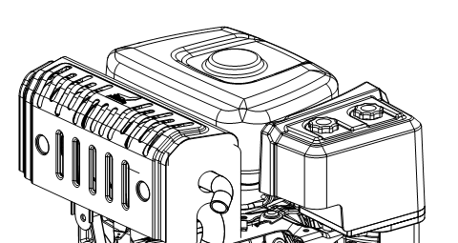
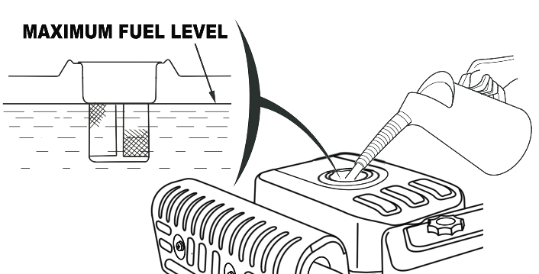
МАКСИМАЛЬНЫЙ УРОВЕНЬ ТОПЛИВА

Заправляйте топливо в хорошо проветриваемом месте. Если двигатель работал, дайте ему остыть. Заправляйте топливо осторожно, чтобы не пролить. Не заливайте топливо выше плеча топливного фильтра. После заправки плотно закрутите крышку топливного бака.

Никогда не заправляйте двигатель внутри помещений, где пары бензина могут воспламениться. Держите бензин вдали от нагревательных приборов.
Пролитое топливо представляет собой не только опасность возгорания, но и наносит ущерб окружающей среде. Немедленно вытрите пролитое вещество.
ПРИМЕЧАНИЕ Топливо может повредить краску и пластик. Будьте осторожны, не проливайте топливо при заправке. Гарантия не распространяется на повреждения, вызванные пролитым топливом.

РЕКОМЕНДАЦИИ ПО ТОПЛИВУ

Используйте неэтилированный бензин с октановым числом 86 или выше.

Эти двигатели предназначены для работы на неэтилированном бензине. Неэтилированный бензин вызывает меньше отложений в двигателе и на свечах зажигания и продлевает срок службы выхлопной системы.
Ни в коем случае не используйте устаревший или загрязненный бензин или смесь масла с бензином. Избегайте попадания грязи или воды в топливный бак.

Иногда, при работе под большими нагрузками вы можете услышать легкий «стук» или металлический звонкий стук. Это не является поводом для беспокойства.

Если подобные звуки возникают при нормальной нагрузке и стабильных оборотах двигателя, то нужно сменить марку бензина. Если стук или звон не исчезнут, обратитесь к авторизованному дилеру.

ПРИМЕЧАНИЕ
Работа двигателя с постоянным стуком или звоном может привести к повреждению двигателя.

Работа двигателя с постоянным стуком или звоном считается ненормальной, и ограниченная гарантия дистрибьютора не распространяется на детали, поврежденные в результате неправильного использования.

ПРОВЕРКА УРОВНЯ МАСЛА В ДВИГАТЕЛЕ
Проверяйте уровень моторного масла при выключенном двигателе на ровной поверхности.
1. Открутите масляный щуп и начисто его протрите.
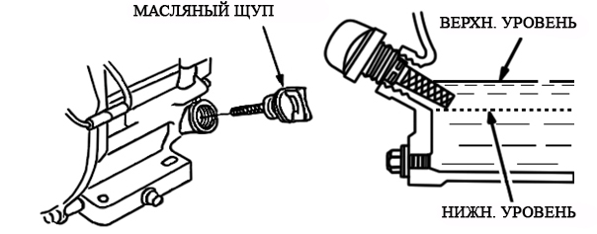
- Вставьте и извлеките масляный щуп, не закручивая его. Проверьте уровень масла, указанный на щупе.

- Если уровень масла низкий, долейте рекомендованное масло до края отверстия маслоналивной горловины.

4. Надежно закрутите масляный щуп.

ПРИМЕЧАНИЕ Запуск двигателя с низким уровнем масла может привести к повреждению двигателя.

Система предупреждения об уровне масла (в этих типах двигателей) автоматически остановит двигатель до того, как уровень масла упадет ниже безопасного уровня. Однако, чтобы избежать неудобств из-за неожиданной остановки, всегда проверяйте уровень моторного масла перед запуском.

ЗАМЕНА МОТОРНОГО МАСЛА
Слейте отработанное масло, пока двигатель теплый. Теплое масло сливается полностью и быстро.
1. Установите подходящую емкость под двигатель для сбора отработанного масла, а затем открутите масляный щуп и сливную пробку.
2. Дайте отработанному маслу полностью стечь, затем установите сливную пробку на место и надежно затяните.

Утилизируйте отработанное моторное масло экологически безопасным способом. Мы рекомендуем вам сдавать отработанное масло в запечатанном контейнере в местный центр переработки или на сервисный центр для утилизации. Не выливайте его в мусорное ведро, на землю или канализацию.

3. Установите двигатель на ровной поверхности и залейте рекомендованное моторное масло до внешнего края отверстия маслоналивной горловины.
Емкость картера двигателя:
170FA（D）: 0.60 л
185FA（D）/190FA（D）: 1.1 л

Запуск двигателя с низким уровнем масла может привести к повреждению двигателя.

Система предупреждения об уровне масла (в этих типах двигателей) автоматически остановит двигатель до того, как уровень масла упадет ниже безопасного уровня.
Однако, чтобы избежать неудобств из-за неожиданной остановки, всегда заливайте масло до верхней границы и регулярно проверяйте уровень масла.

4. Надежно закрутите крышку маслоналивной горловины / масляный щуп.
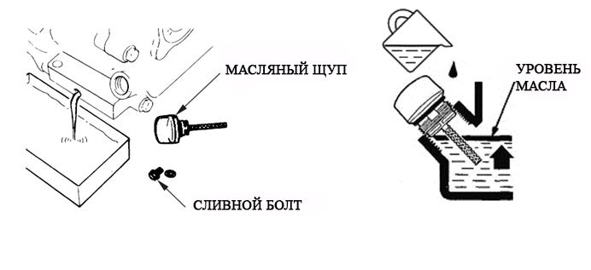

ОБСЛУЖИВАНИЕ ВАШЕГО ДВИГАТЕЛЯ

РЕКОМЕНДАЦИИ ПО МОТОРНОМУ МАСЛУ

Масло влияет на рабочие характеристики двигателя и срок эксплуатации. Используйте 4-тактное моторное масло с моющими присадками.

Для общего использования рекомендуется SAE 10W-30. Если средняя температура в вашем регионе находится в пределах рекомендуемого диапазона, можно использовать иные значения вязкости, указанные в таблице.

Классы вязкости по классификации SAE
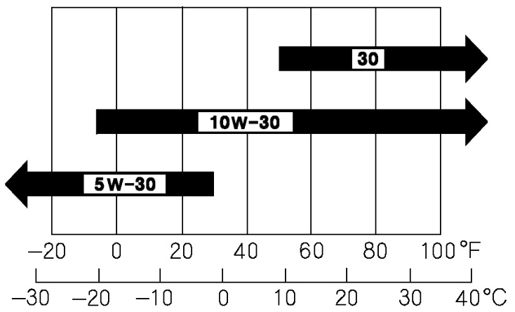
Классы вязкости по классификации SAE и эксплуатационная классификация указаны на этикетке API на емкости с маслом. Мы рекомендуем вам использовать масло API SERVICE категории SE или SF.

Температура окружающей среды
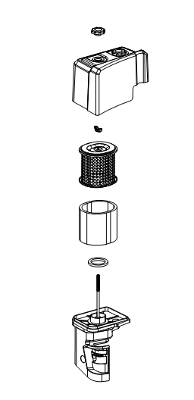
ПРОВЕРКА ВОЗДУШНОГО ФИЛЬТРА
Снимите крышку воздушного фильтра и осмотрите фильтр.
Почистите или замените загрязненные элементы фильтра.
Всегда заменяйте поврежденные элементы фильтра.

Бумажный элемент фильтра

Поролоновый элемент фильтра

ОБСЛУЖИВАНИЕ ВОЗДУШНОГО ФИЛЬТРА

Загрязненный воздушный фильтр ограничит поток воздуха в карбюратор и снизит мощность двигателя.
Если вы используете двигатель в очень пыльных местах, очищайте воздушный фильтр чаще, чем указано в ГРАФИКЕ ТЕХОБСЛУЖИВАНИЯ.

ПРИМЕЧАНИЕ Использование двигателя без воздушного фильтра или с поврежденным воздушным фильтром приведет к попаданию грязи в двигатель , что в свою очередь приведет к быстрому износу двигателя. На этот тип повреждений ограниченная гарантия дистрибьютора не распространяется.

у

Типы элементов с двухслойным фильтром
Крышка воздушного фильтра

- Открутите барашковую гайку с крышки воздушного фильтра и снимите крышку воздушного фильтра.

- Открутите барашковую гайку с воздушного фильтра и снимите фильтр.
Бумажный элемент фильтра

- Снимите поролоновый фильтр с бумажного фильтра.
Поролоновый элемент фильтра
- Осмотрите оба элемента воздушного фильтра и замените их, если они повреждены. Всегда заменяйте бумажный элемент воздушного фильтра по графику техобслуживания.
Уплотнительная прокладка
- Очистите элементы воздушного фильтра, если они будут использоваться повторно.
Бумажный элемент воздушного фильтра: несколько раз постучите элементом фильтра по твердой поверхности, чтобы выбить грязь, или продуйте сжатым воздухом [не более 30 фунт/кв. дюйм (207 кПа)] элемент фильтра изнутри. Никогда не пытайтесь очистить грязь щеткой, это лишь забьет грязь в волокна.
Поролоновый элемент воздушного фильтра: промойте в теплой мыльной воде, ополосните и дайте полностью высохнуть. Или очистите негорючим растворителем и дайте высохнуть. Окуните элемент фильтра в чистое моторное масло, а затем отожмите все излишки масла. Если в поролоне останется слишком много масла, то при запуске двигатель будет дымить.

- Вытрите грязь с внутренней стороны основания и крышки воздушного фильтра влажной тканью. Будьте осторожны, чтобы грязь не попала в воздуховод, ведущий к карбюратору.

- Поместите поролоновый элемент воздушного фильтра на бумажный элемент и установите на место собранный воздушный фильтр. Убедитесь, что прокладка находится под воздушным фильтром. Надежно затяните барашковую гайку воздушного фильтра.

- Установите крышку воздушного фильтра и надежно затяните барашковую гайку крышки.

ЧИСТКА ОТСТОЙНИКА

- Переведите топливный кран в положение ВЫКЛ (OFF), затем снимите отстойник и уплотнительное кольцо.

ВНИМАНИЕ
Бензин является взрывоопасным веществом. При обращении с топливом можно получить ожоги
и серьезные травмы.
- Остановите двигатель и держите его в дали тепловых источников.
- Заправляйте только на открытом воздухе.
- Всегда вытирайте пролитое топливо.

- Промойте отстойник и уплотнительное кольцо негорючим растворителем и тщательно высушите.

- Установите уплотнительное кольцо в топливный кран и установите отстойник. Надежно затяните.

- Переведите топливный кран в положение ВКЛ (ON) и проверьте герметичность. В случае обнаружения утечки замените уплотнительное кольцо.

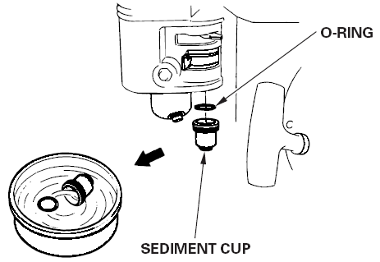
Уплотнительное кольцо
Отстойник

ОБСЛУЖИВАНИЕ СВЕЧИ ЗАЖИГАНИЯ

Рекомендуемые свечи зажигания: F7RTC или эквивалентные.
ПРИМЕЧАНИЕ
Свеча зажигания с другим калильным числом может вызвать повреждение двигателя.

1. Снимите колпачок свечи зажигания и удалите всю грязь вокруг области свечи зажигания.

2. Снимите свечу зажигания с помощью свечного ключа.

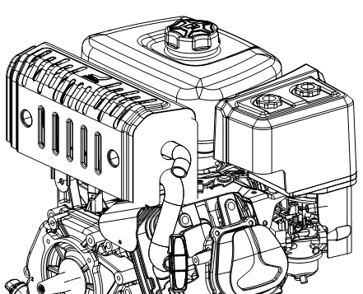
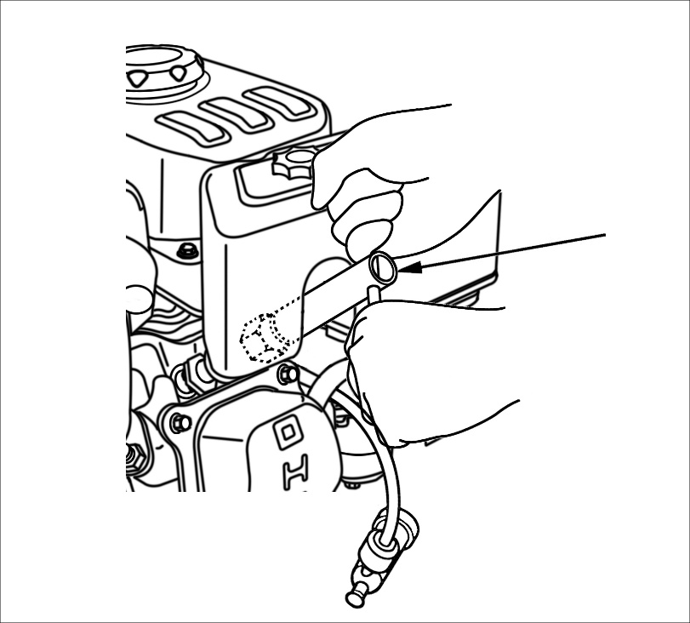
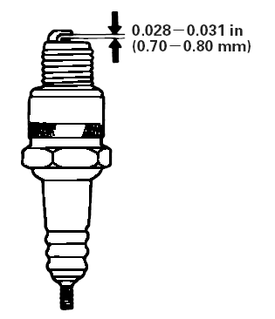
0.028-0.031“
(0.70-0.80 мм)

Свечной ключ

3. Осмотрите свечу зажигания. Замените ее, если электроды изношены, или если на изоляторе есть трещины или сколы.

4. Измерьте зазор между электродами свечи зажигания подходящим щупом.
Зазор должен быть 0.028-0.031“ (0.70-0.80 мм). При необходимости откорректируйте зазор, подогнув боковой электрод.

5. Закрутите свечу зажигания вручную, чтобы избежать проворачивания резьбы.

6. После затяните свечным ключом.

При установке использованной свечи зажигания, затяните на 1/8 - 1/4 оборота.

При установке новой свечи зажигания затяните на 1/2 оборота.
ПРИМЕЧАНИЕ Незатянутая свеча зажигания может повредить двигатель. Перетянутая свеча зажигания может повредить резьбу в головке цилиндра.

7. Установите колпачок свечи зажигания обратно.

РЕГУЛИРОВКА ХОЛОСТЫХ ОБОРОТОВ

1. Запустите двигатель на открытом воздухе и дайте ему прогреться до рабочей температуры.

2. Переведите рычаг дроссельной заслонки в самое медленное положение.

3. Поверните стопорный винт дроссельной заслонки, чтобы отрегулировать холостые обороты.
Стандартные холостые обороты: 1800±150 об/мин

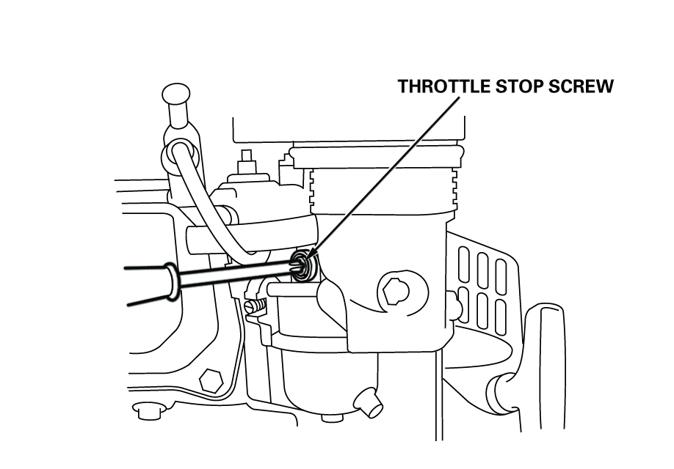
Винт дроссельной заслонки

7. ХРАНЕНИЕ / ТРАНСПОРТИРОВКА

ХРАНЕНИЕ ВАШЕГО ДВИГАТЕЛЯ

Подготовка к хранению

Для обеспечения безотказной работы двигателя и сохранением его внешнего вида, следует выполнить некоторые шаги перед консервацией. Следующие действия помогут предотвратить появление ржавчины и коррозии и сохранить внешний вид вашего двигателя, а также упростят запуск двигателя после снятия с хранения.

Чистка

Если двигатель работал, дайте ему остыть не менее получаса перед чисткой. Очистите все внешние поверхности, подкрасьте поврежденную краску и покройте участки, которые могут заржаветь, тонким слоем масла.

ПРИМЕЧАНИЕ
            - При использовании садового шланга или мойки под давлением, вода может попасть в воздушный фильтр или отверстие глушителя и вызвать поломку двигателя.

            - Попадание воды на горячий двигатель может стать причиной его повреждения. Если двигатель работал, дайте ему остыть не менее получаса перед мойкой.

Топливо

Бензин окисляется и портится при хранении. Старый бензин вызовет затруднения при запуске и оставляет смолистые отложения, которые забивают топливную систему. Если бензин в вашем двигателе испортился во время хранения, вам может потребоваться ремонт или замена карбюратора и других компонентов топливной системы.
Время, в течение которого бензин может оставаться в топливном баке и карбюраторе, не вызывая проблем функционирования, будет зависеть от таких факторов, как смесь бензина, температура хранения, а также от того, частично или полностью заполнен топливный бак. Воздух в частично заполненном топливном баке способствует ухудшению качества топлива, также как и высокие температуры при хранении. Проблемы с ухудшением качества топлива могут возникнуть в течение нескольких месяцев или даже раньше, если бензин не был свежим, когда вы заправляли топливный бак.
Ограниченная гарантия дистрибьютора не распространяется на повреждение топливной системы или проблемы с качеством работы двигателя, возникшие в результате небрежной подготовки к хранению.

Вы можете продлить срок хранения топлива, добавив специально разработанный стабилизатор топлива, либо слить топливо из бака и карбюратора.

ДОБАВЛЕНИЕ СТАБИЛИЗАТОРА ТОПЛИВА ДЛЯ ПРОДЛЕНИЯ СРОКА ХРАНЕНИЯ ТОПЛИВА

При добавлении стабилизатора топлива залейте в топливный бак свежий бензин. Если бак заполнен частично, воздух в баке будет способствовать ухудшению качества топлива во время хранения.

1. Добавьте стабилизатор топлива, следуя инструкциям производителя.
2. После добавления стабилизатора топлива, запустите двигатель на открытом воздухе на 10 минут, чтобы свежий бензин поступил в топливную систему
3. Остановите двигатель и переведите топливный кран в положение ВЫКЛ (OFF).

СЛИВ ТОПЛИВА ИЗ БАКА И КАРБЮРАТОРА

- Расположите подходящую емкость для топлива под карбюратор, используйте воронку, чтобы не пролить топливо.
- Открутите сливную пробку карбюратора и отстойник, а затем переведите рычаг топливного крана в положение ВКЛ (ON).

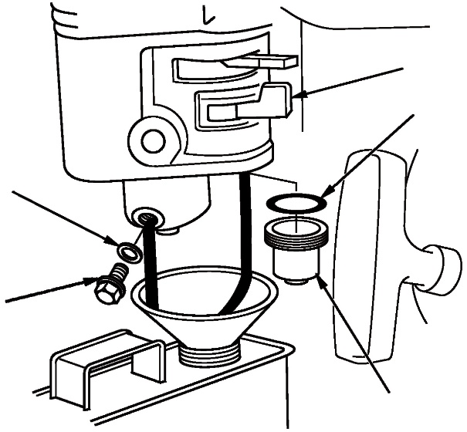
Отстойник
Сливная пробка
Шайба
Уплотнительное кольцо
Рычаг топливного крана

- После того, как все топливо слилось в емкость, установите на место сливную пробку и отстойник. Надежно их затяните.

ПРЕДУПРЕЖДЕНИЕ ! Время, в течение которого бензин может оставаться в топливном баке и карбюраторе, будет зависеть от таких факторов, как смесь бензина, температура хранения, а также от того, частично или полностью заполнен топливный бак. Воздух в частично заполненном топливном баке способствует ухудшению качества топлива также как и высокие температуры при хранении. Старый бензин может вызвать затруднения при запуске и оставляет смолистые отложения, которые забивают топливную систему. В результате, если двигатель не используется более одного месяца, топливо необходимо полностью слить, чтобы предотвратить ухудшение качества топлива.
Поломка топливной системы или двигателя в результате неправильного хранения не является гарантийным случаем.

Правила хранения
- Замените моторное масло.

- Снимите свечи зажигания.

- Залейте в цилиндр столовую ложку (5-10 см³) чистого моторного масла.

- Потяните трос стартера несколько раз, чтобы масло распределилось по цилиндру.

- Установите свечи зажигания на место.

- Медленно потяните трос стартера, пока не почувствуете сопротивление, чтобы закрылись клапана, таким образом, влага не сможет попасть в цилиндр двигателя. Осторожно верните трос стартера на место.

Если ваш двигатель будет храниться с бензином в топливном баке и карбюраторе, важно снизить опасность воспламенения паров бензина. Выберите хорошо проветриваемое место для хранения вдали от любых нагревательных приборов. Также избегайте мест с источниками возникновения искр и открытого пламени.

По возможности избегайте мест хранения с высокой влажностью, поскольку это способствует образованию ржавчины и коррозии.

Если из топливного бака не слито все топливо, оставьте рычаг топливного крана в положении ВЫКЛ (OFF), чтобы снизить вероятность утечки топлива.

Установите оборудование так, чтобы двигатель стоял на ровной поверхности. При наклоне двигателя может произойти утечка топлива или масла.

Когда двигатель и выхлопная система остынут, накройте двигатель, чтобы не допустить попадания пыли. Не используйте листовой пластик в качестве укрытия от пыли. Непористое покрытие будет задерживать влагу, вызывая тем самым ржавчину и коррозию.

Если двигатель оснащен аккумулятором, заряжайте аккумулятор раз в месяц, пока двигатель находится на хранении. Это поможет продлить срок службы аккумулятора.

Снятие с хранения
Проверьте двигатель в соответствии с разделом ПРЕДЭКСПЛУАТАЦИОННАЯ ПРОВЕРКА.

Если топливо было слито во время подготовки к хранению, залейте в бак свежий бензин. Бензин со временем окисляется и портится, что затрудняет запуск двигателя.

Если в цилиндр было добавлено масло, во время подготовки к хранению, то при запуске двигатель будет немного дымить. Это нормально.

ТРАНСПОРТИРОВКА
Если двигатель работал, дайте ему остыть не менее 15 минут, прежде чем погрузить оборудование, приводимое в действие вашим двигателем, на транспортное средство. Горячий двигатель и выхлопная система могут вызвать ожоги и воспламенение.
Во время транспортировки закрепите двигатель на ровной поверхности, чтобы снизить вероятность утечки топлива. Переведите рычаг топливного крана в положение ВЫКЛ(OFF).

8. ПОИСК И УСТРАНЕНИЕ НЕИСПРАВНОСТЕЙ
Двигатель не запускается | Вероятная причина | Решение
1. Запуск электростартером:  проверьте аккумулятор | Аккумулятор разрядился. | Зарядите аккумулятор.
2.Проверьте положение элементов управления | Топливный кран в положении ВЫКЛ (OFF). | Переведите рычаг в положение ВКЛ (ON).
2.Проверьте положение элементов управления | Дроссельная заслонка в положении ОТКРЫТО(OPEN). | Переведите рычаг в положение ЗАКРЫТО (CLOSE), если двигатель не прогрет.
2.Проверьте положение элементов управления | Переключатель двигателя в положении ВЫКЛ (OFF). | Переведите переключатель двигателя в положение ВКЛ (ON).
3. Проверьте топливо. | Закончилось топливо. | Заправьте топливо
3. Проверьте топливо. | Плохое топливо | Слейте топливо из бака и карбюратора. Заправьте свежий бензин
4. Снимите и проверьте свечи зажигания | Свечи зажигания неисправны, загрязнены или имеют неправильный зазор. | Установите правильный зазор, или замените свечи зажигания.
4. Снимите и проверьте свечи зажигания | Свечи зажигания мокрые от топлива (залиты). | Просушите и переустановите свечи зажигания. Запустите двигатель с дроссельной заслонкой в положении БЫСТРО (FAST).
5. Отвезите двигатель к дилеру или обратитесь к руководству по эксплуатации. | Засорен топливный фильтр, неисправность карбюратора, неисправность зажигания, заклинивание клапана и т. д. | При необходимости замените или почините неисправные элементы.

Двигатель не развивает мощность | Вероятная причина | Решение
1. Проверьте воздушный фильтр | Фильтрующий элемент(ы) засорен. | Почистите или замените фильтрующий элемент (ы).
2. Проверьте топливо | Закончилось топливо. | Заправьте топливо.
2. Проверьте топливо | Плохое топливо. | Слейте топливо из бака и карбюратора. Заправьте свежий бензин.
3. Отвезите двигатель к дилеру или обратитесь к руководству по эксплуатации | Засорен топливный фильтр, неисправность карбюратора, неисправность зажигания, заклинивание клапана и т. д. | При необходимости замените или почините неисправные элементы.

9. ТЕХНИЧЕСКАЯ ИНФОРМАЦИЯ И ИНФОРМАЦИЯ ДЛЯ ПОЛЬЗОВАТЕЛЕЙ

ТЕХНИЧЕСКАЯ ИНФОРМАЦИЯ

Расположение серийного номера

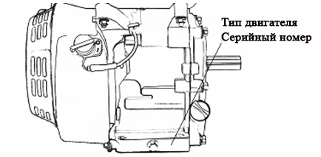
Запишите серийный номер двигателя в указанное ниже поле. Серийный номер понадобится вам при заказе запасных частей и при обращении за технической помощью и по вопросам гарантии.

Серийный номер двигателя:

Подсоединение аккумулятора к стартеру

Используйте 12-вольтовый аккумулятор с номинальной емкостью не менее 18 Ач.
Будьте осторожны, чтобы не поменять полярность, иначе это может привести к короткому замыканию. Всегда подключайте положительный (+) провод аккумулятора к зажиму аккумулятора перед подключением отрицательного (-) провода аккумулятора, чтобы не вызвать короткое замыкание.

ВНИМАНИЕ
Несоблюдение правил при работе с аккумулятором, может привести к взрыву, вызвав тем самым серьезные увечья у окружающих.
Держите аккумулятор вдали от искр и открытого огня.

- Подсоедините положительный (+) провод аккумулятора к реле стартёра, как показано ниже.
- Подсоедините отрицательный (-) провод аккумулятора к крепёжному болту двигателя или иному надежному заземлению двигателя.
- Подсоедините положительный (+) провод аккумулятора к положительному (+) зажиму аккумулятора, как показано ниже.
- Подсоедините отрицательный (-) провод аккумулятора к отрицательному (-) зажиму аккумулятора, как показано ниже.
- Нанесите специальную смазку на зажимы и концы проводов

Отрицательный (-) провод аккумулятора

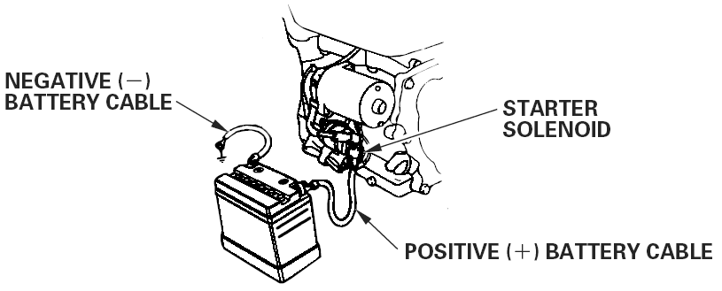
Реле стартёра

Положительный (+) провод аккумулятора

Механизм дистанционного управления

На рычагах управления дроссельной заслонкой есть отверстия для дополнительного крепления троса. На следующих рисунках показаны примеры установки одножильного троса и гибкого троса с проволочной оплёткой. При использовании гибкого троса с проволочной оплёткой добавьте возвратную пружину, как показано ниже.
При дистанционном управлении дроссельной заслонкой необходимо ослабить самоконтрящуюся гайку рычага дроссельной заслонки.

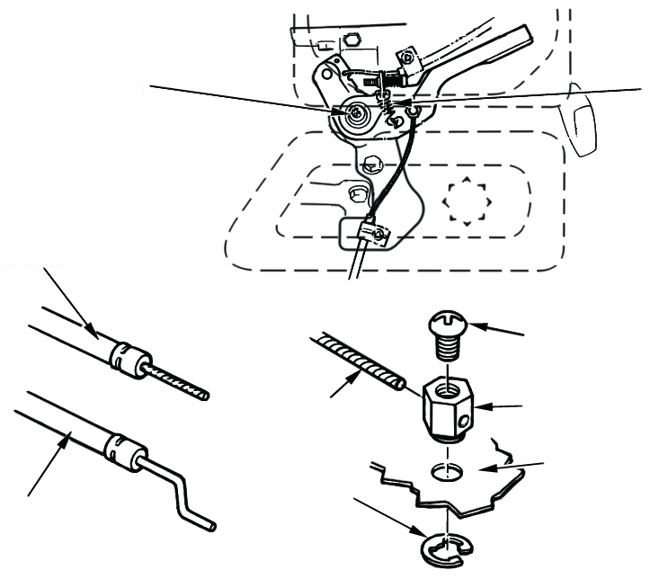
Возвратная пружина
Регулирующая гайка рычага дроссельной заслонки
Крепление гибкого троса
5 мм
пружинное кольцо
Трос
Крепление одножильного троса
4 мм винт
Зажим для троса
Рычаг дроссельной заслонки
ОПЦИИ

Модификация карбюратора для использования на больших высотах

На большой высоте стандартная топливовоздушная смесь карбюратора будет слишком богатой. Производительность снизится, а расход топлива увеличится. Очень богатая смесь также загрязняет свечу зажигания и затрудняет запуск двигателя. Эксплуатация двигателя в течение продолжительного периода времени на высоте, отличной от той, для которой был настроен ваш двигатель, может увеличить выбросы загрязняющих веществ в атмосферу.
Для работы на большой высоте вы можете установить модифицированный карбюратор. Если вы всегда используете ваш двигатель на высоте более 5000 футов (1500 метров), обратитесь к вашему дилеру по обслуживанию для выполнения модификации карбюратора. Тогда ваш двигатель будет соответствовать всем стандартам выбросов в течение всего срока службы.
Даже с модифицированным карбюратором мощность двигателя будет снижаться примерно на 3,5% каждые 1000 футов (300 метров) увеличения высоты. Влияние высоты на мощность будет больше, если не будет произведена модификация карбюратора.

ПРИМЕЧАНИЕ
Если карбюратор был модифицирован для работы на большой высоте, топливовоздушная смесь будет слишком бедной для работы на небольшой высоте. Работа на высоте менее 5000 футов (1500 метров) с модифицированным карбюратором может привести к перегреву двигателя и его серьезному повреждению. Для использования на малых высотах обратитесь к вашему дилеру по обслуживанию, для возврата карбюратора к исходным заводским параметрам.

Кислородсодержащее топливо

Некоторые виды бензина смешивают со спиртом или эфиром. Такой бензин называются кислородсодержащим топливом.
В некоторых регионах используют кислородсодержащее топливо, чтобы снизить выбросы загрязняющих веществ в атмосферу.
Если вы используете кислородсодержащее топливо, убедитесь, что оно неэтилированное и соответствует минимальному октановому числу.
Ниже приведены утвержденные по нормам EPA (Агентство по охране окружающей среды) процентные содержания оксигенатов:

ЭТАНОЛ ––––––––(этиловый или зерновой спирт) 10% по объему
Вы можете использовать бензин, содержащий до 10% этанола по объему. Бензин, содержащий этанол, может продаваться под названием «Газохол».
МТБЭ ––––––––––––(метил-трет-бутиловый эфир) 15% по объему
Вы можете использовать бензин, содержащий до 15% МТБЭ по объему.
МЕТАНОЛ ––––––(метиловый или древесный спирт) 5% по объему
Вы можете использовать бензин, содержащий до 5% метанола по объему, если он также содержит сорастворители и ингибиторы коррозии для защиты топливной системы. Бензин, содержащий более 5% метанола по объему, может вызвать проблемы с запуском и / или качеством работы. Он также может повредить металлические, резиновые и пластиковые детали топливной системы.

Если вы заметили какие-либо нежелательные признаки в работе двигателя, поменяйте заправочную станцию или попробуйте использовать бензин другой марки.
Повреждение топливной системы или проблемы с качеством работы двигателя, возникшие в результате использования кислородсодержащего топлива, не являются гарантийными случаями.

Информация о системе контроля выбросов

Источник выбросов

В процессе сгорания образуется монооксид углерода, оксид азота и углеводород. Контроль над выбросами углеводорода и оксида азота очень важен, потому что при определенных условиях под воздействием солнечного света они вступают в реакцию с образованием фотохимического смога. Монооксид углерода не реагирует таким же образом, но он ядовит.

Для этого применяются определенные настройки карбюратора и другие системы для снижения выбросов монооксида углерода, оксида азота и углеводорода.

Несанкционированное вмешательство и изменение
Несанкционированное вмешательство в систему или изменение системы контроля выбросов, может увеличить количество выбросов в окружающую среду. К таким действиям можно отнести:

- Снятие или изменение любой части впускной, топливной или выхлопной системы.
- Изменение регулятора оборотов или механизма регулировки скорости.

Проблемы, которые могут повлиять на выбросы

Если вы знаете о наличии любой из следующих проблем, обратитесь к вашему дилеру для проверки или ремонта двигателя.

- Затрудненный запуск или резкая остановка после запуска.
- Неустойчивый холостой ход.
- Перебои в системе зажигания или обратное зажигание под нагрузкой.
- Обратное зажигание.
- Черный дым выхлопных газов или высокий расход топлива.

Замена запчастей

Системы контроля над выбросами были специально разработаны для вашего двигателя. Мы рекомендуем использовать оригинальные запчасти при проведении технического обслуживания. Оригинальные запасные части производятся по тем же стандартам, что и оригинальные детали, поэтому вы можете быть уверены в их качестве. Использование неоригинальных запасных частей может снизить эффективность системы контроля выбросов вашего двигателя.

Изготовитель запасных частей принимает на себя ответственность за то, чтобы при использовании соответствующих запчастей, нормы выбросов соответствовали установленным стандартам.

Обслуживание

Соблюдайте график технического обслуживания. Помните, что этот график основан на предположении, что ваше оборудование будет использоваться по назначению. Продолжительная работа при высоких нагрузках или высоких температурах, а также использование в необычно влажных или пыльных условиях потребует более частого обслуживания.

Настройки двигателя

ПУНКТ | Технические параметры
Зазор свечи зажигания | 0.028-0.031“  (0.70-0.80 мм)
Клапанный зазор | впуск: 0.15±0.02 мм (холодный)  выпуск: 0.20±0.02 мм (холодный)
Иные параметры | Иные настройки не требуются

ИНФОРМАЦИЯ ДЛЯ ПОЛЬЗОВАТЕЛЕЙ

Публикации дилера

Эти публикации предоставят вам дополнительную информацию по обслуживанию и ремонту вашего двигателя. Вы можете заказать их у вашего дилера.

КРАТКАЯ СПРАВОЧНАЯ ИНФОРМАЦИЯ

Моторное масло | Тип | SAE 10W-30, категории SE или SF по API, для общего использования.  См. рекомендации по моторному маслу.
Моторное масло | Объем | 160/200/210FA(D):0.6 л
Свеча зажигания | Тип | F7RTC или
Свеча зажигания | Зазор | 0.028－0.031“ (0.70－0.80 мм)
Карбюратор | Холостой ход | 1800±150 об/мин
Обслуживание | Каждый раз | Проверьте моторное масло. Проверьте воздушный фильтр.
Обслуживание | Первые 20 часов | Замените моторное масло.
Обслуживание | Далее | см. раздел Обслуживание

10. ТЕХНИЧЕСКИЕ ПАРАМЕТРЫ
Модель | 170FA(D) | 185FA(D) | 190FA(D)
Тип | Одноцилиндровый, 4-тактный, с принудительным воздушным охлаждением, с верхним расположением клапанов
Номинальная мощность (кВт/3600 об/мин) | 4.4 | 7.8 | 8.1
Макс.крутящий момент (Н·м/об/мин) | 12.5/2500 | 23.2/2500 | 26.5/2500
Расход топлива (г/кВтч) | ≤395
Холостой зод | 1800±150 об/мин
Коэффициент колебаний скорости | ≤10%
Уровень шума (≤) | 70 дБ (A)
Диаметр цилиндра×ход поршня(мм) | 70×55 | 85×66 | 90×66
Рабочий объем (см³) | 212 | 375 | 420
Степень сжатия | 8.5:1 | 8.0:1 | 8.3:1
Способ смазки | Разбрызгивание
Запуск | Ручной стартер (Ручной стартер / Электрический стартер)
Поворот | Против часовой стрелки
Зазор клапанов | впускной клапан：0.10~0.15 мм,  выпускной клапан：0.15~0.20 мм
Зазор свечи зажигания | 0.7~0.8 мм
Способ воспламенения | Полупроводниковая система зажигания, магнето
Воздушный фильтр | полусухой, масляная ванна, поролоновый фильтр
Размер (Длина) (мм) | 313 | 463 | 463
Размер (Ширина) (мм) | 381 | 450 | 450
Размер (Высота) (мм) | 357 | 458 | 458
Вес нетто (кг) | 16.1(19.1) | 31 (33) | 31.2(33.5)
Номинальная мощность двигателя, указанная в этой таблице, является полезной выходной мощностью, проверенной на серийном двигателе данной модели и измеренной в соответствии с классификацией SAE J1349 при 3600 об/мин и 2500 об/мин (макс. эффективный крутящий момент). Двигатели массового производства могут иметь значения, отличные от вышеприведенных.
Фактическая выходная мощность двигателя, установленного в конечном оборудовании, будет варьироваться от множества факторов, включая обороты двигателя, условия окружающей среды, техническое обслуживание и другие параметры.

11. ЭЛЕКТРОСХЕМЫ

Bl | Черный | Br | Коричневый
Y | Желтый | R | Красный
W | Белый | G | Зеленый

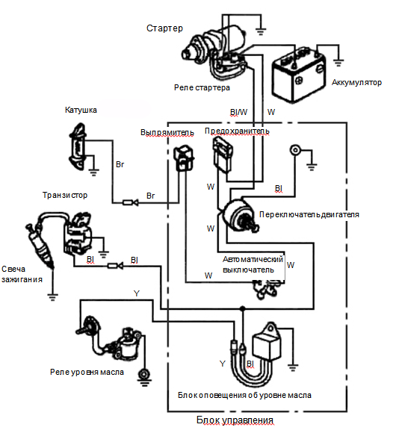

Тип двигателя с системой предупреждения об уровне масла и без электрического стартера
Bl | черный
Y | желтый
G | зеленый

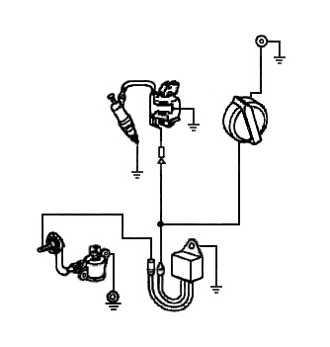

Транзисторная система зажигания

Переключатель двигателя
Свеча зажигания

Bl
Y
Y

Реле уровня масла
Y

Bl

Блок оповещения об уровне масла

12. ДОПОЛНИТЕЛЬНЫЕ ДЕТАЛИ
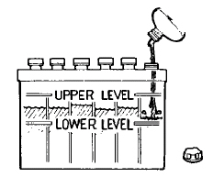
Нижн. уровень
LEVEL
Верхн. уровень
АККУМУЛЯТОР

Используйте аккумулятор на 12В, 18 Ач или более.

ПРИМЕЧАНИЕ Не меняйте полярность, это может привести к серьезным повреждениям двигателя и/или аккумулятора.

ПРЕДУПРЕЖДЕНИЕ! Несоблюдение правил работы с аккумуляторной батареей может привести к взрыву аккумулятора, вызвав тем самым серьезные увечья у окружающих.
Держите аккумулятор вдали от искр и открытого огня.

Проверьте уровень электролита, чтобы убедиться, что он находится между отметками на корпусе. Если уровень ниже нижней отметки, снимите крышки и долейте дистиллированную воду, чтобы довести уровень электролита до верхней отметки. Ячейки должны быть одинаково заполнены.

